Ошибка при выполнении многоуровневого исчисления цен, Регистр Материалов

Многоуровневое исчисление цен для всех материалов

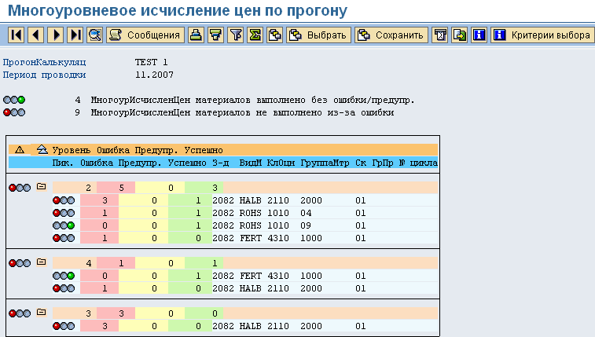

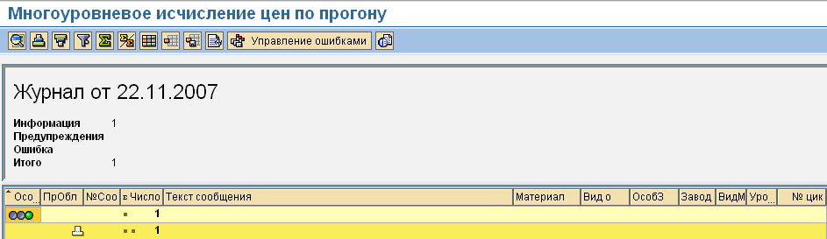

Отдельно для одного из ошибочных материалов:

